专题02 利用勾股定理求立体图形中的最短路径（举一反三专项训练） 【北师大版2024】

【题型1 利用勾股定理求正方体中的最短路径】 1
【题型2 利用勾股定理求长方体中的最短路径】 3
【题型3 利用勾股定理求圆柱中的最短路径】 5
【题型4 利用勾股定理求圆锥中的最短路径】 7

【题型1 利用勾股定理求正方体中的最短路径】
1．（24-25八年级下·广东惠州·期中）如图，一只蚂蚁从边长是$3$正方体纸箱的$A$点沿纸箱表面爬到$B$点，那么它需要爬行的最短路线的长是（ ）
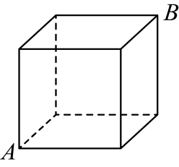
A．$9$ B．$3+\sqrt{3}$ C．$3\sqrt{5}$ D．$3\sqrt{3}$
2．（24-25八年级上·福建漳州·期中）如图是一个棱长为$6$的正方体木箱，点$Q$在上底面的棱上，$AQ=2$，一只蚂蚁从$P$点出发沿木箱表面爬行到点$Q$，则蚂蚁爬行的最短路程是（ ）
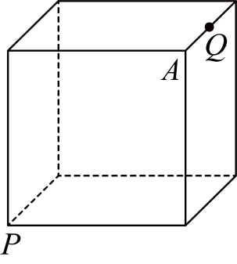
A．6 B．8 C．10 D．12
3．（24-25八年级上·山西晋中·期中）如图，一只蚂蚁沿着边长为2的正方体表面从点 A出发，经过3个面爬行到点B，则它运动的最短路径的长为（ ）
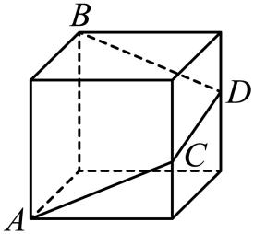
A．$3\sqrt{5}$ B．$\sqrt{17}$ C．$2\sqrt{10}$ D．$2\sqrt{13}$
4．（24-25八年级上·山东青岛·期中）棱长分别为$8cm$，$6cm$的两个正方体如图放置，点A，B，C在同一直线上，顶点E在棱BF上，点P是棱DK的靠近点D的三等分点．一只蚂蚁要沿着正方体的表面从点A爬到点P，它爬行的最短距离是（ ）
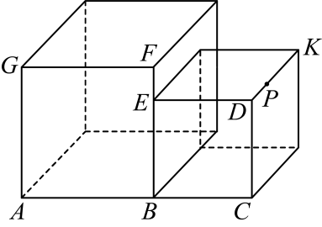
A．$20cm$ B．$8\sqrt{2}cm$ C．$2\sqrt{73}cm$ D．$2\sqrt{65}cm$
5．（2023·江苏南京·一模）如图，用7个棱长为1的正方体搭成一个几何体，沿着该几何体的表面从点M到点N的所有路径中，最短路径的长是（ ）
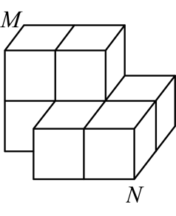
A．5 B．$\sqrt{5}+2\sqrt{2}$ C．$2\sqrt{5}+1$ D．$2+\sqrt{2}+\sqrt{5}$
6．（2025八年级下·全国·专题练习）如图，一个无盖的正方体盒子的棱长为2，$BC$的中点为M，一只蚂蚁从盒外的点D沿正方体的盒壁爬到盒内的点M（盒壁的厚度不计），蚂蚁爬行的最短距离是 ．
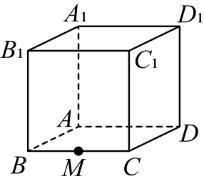
7．（2025·江苏南京·一模）如图，A，B分别是棱长为1的正方体两个相邻的面的中心．将这个正方体的表面展开成平面图形后，点A，B之间的最大距离是 ．
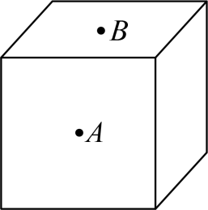
8．（2025·江苏宿迁·模拟预测）如图，用3个棱长为1的正方体搭成一个几何体，沿着该几何体的表面从点$A$到点$B$的所有路径中，最短路径的长是 ．
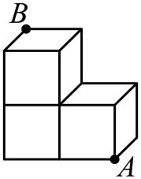
9．（23-24八年级上·江西抚州·阶段练习）如图，在棱长为$3\text{cm}$的正方体上有一些线段，把所有的面都分成9个小正方形，每个小正方形的边长都为$1\text{cm}$．若一只蚂蚁每秒爬行$2\text{cm}$，则它从下底面$A$点沿表面爬行至右侧$B$点最少要花多长时间？
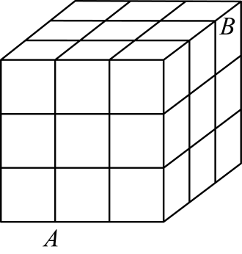

【题型2 利用勾股定理求长方体中的最短路径】
1．（2025八年级下·河南·专题练习）如图，长方体的底面是边长为6的正方形，侧面都是长为13的长方形，点$D$是$BC$的中点，在长方体下底面的$A$点处有一只蚂蚁，它想吃到上底面点$D$处的蜂蜜，则沿着表面需要爬行的最短路程$n$的值为（ ）
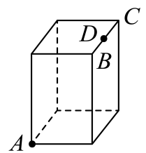
A．$2\sqrt{73}$ B．$5\sqrt{10}$ C．$\sqrt{370}$ D．$\sqrt{205}$
2．如图是放在地面上的一个长方体盒子，其中$AB=8\text{cm，}BC=4\text{cm}$，$BF=6\text{cm}$，点$M$在棱$AB$上，且$AM=2\text{cm}$，点$N$是$FG$的中点，一只蚂蚁要沿着长方形盒子的外表面从点$M$爬行到点$N$，它需要爬行的最短路程为( )
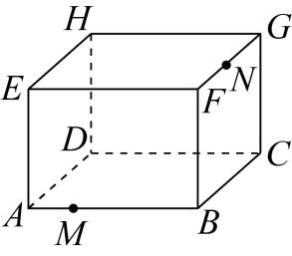
A．$10\text{cm}$ B．$4\sqrt{5}\text{cm}$ C．$6\sqrt{2}\text{cm}$ D． $2\sqrt{13}\text{cm}$
3．（24-25八年级上·吉林长春·期中）将长方形纸片$ABCD$按如图所示折叠，已知$AD=6,AG=HB=2.5,EG=EH=1$，则蚂蚁在纸片上从点$A$处爬到点$C$处需要走的最短路程是（ ）
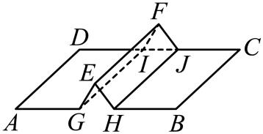
A．$\sqrt{61}$ B．$\sqrt{85}$ C．10 D．$\sqrt{113}$
4．（22-23八年级下·内蒙古鄂尔多斯·阶段练习）如图，直四棱柱侧棱长为4cm，底面是长为5cm宽为3cm的长方形．一只蚂蚁从顶点A出发沿棱柱的表面爬到顶点B．则蚂蚁经过的最短路程 cm
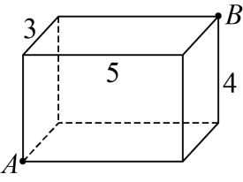
5．长方体敞口玻璃罐，长、宽、高分别为16cm、6cm和6cm，在罐内点$E$处有一小块饼干碎末，此时一只蚂蚁正好在罐外壁，在长方形$ABCD$中心的正上方2cm处，则蚂蚊到达饼干的最短距离是 cm．
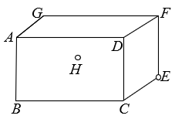
6．（24-25八年级上·辽宁阜新·阶段练习）如图，在一个长4米，宽2米的长方形草地上，放着一根长方体的木块，它的棱和草地宽$AD$平行且棱长大于$AD$，木块从正面看是边长为40厘米的正方形，一只蚂蚁从点A处到达点C处需要走的最短路程是 米．
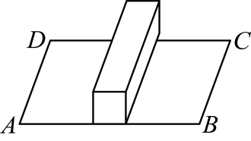
7．（22-23八年级上·陕西西安·阶段练习）如图，一个底面为正方形的无盖长方形盒子的长、宽、高分别为$\text{20cm}$，$\text{20cm}$，$\text{30cm}$，即$EF\text{=}FG\text{=20cm}$，$CG\text{=30cm}$，现在顶点$C$处有一滴蜜糖，一只蚂蚁如果要沿着长方体的表面从顶点$E$爬到$C$处去吃蜜糖，求需要爬行的最短距离．（注：底面可以爬行）
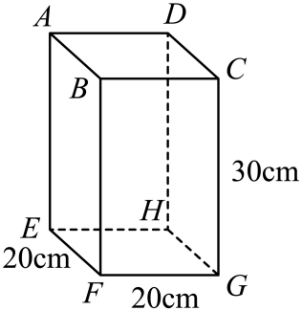

【题型3 利用勾股定理求圆柱中的最短路径】
1．（24-25八年级下·内蒙古通辽·期中）如图，圆柱体的底面周长为$6\text{cm}$，$AB$是底面圆的直径，在圆柱表面的高$BC$上有一点$D$，$BD=2CD$，$BC=6cm$，一只蚂蚁从A点出发，沿圆柱的表面爬行到点$D$的最短路程是（ ）
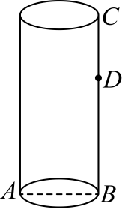
A．$6cm$ B．$5cm$ C．$3cm$ D．$2\sqrt{13}cm$
2．（24-25八年级上·广东深圳·期中）如图，这是一个供滑板爱好者使用的U型池的示意图，该U型池可以看成是长方体去掉一个“半圆柱”而成，中间可供滑行部分的截面是直径为$\frac{40}{π}m$的半圆，其边缘$AB=CD=20m$，点E在$CD$上，$CE=5m$，一滑板爱好者从A点滑到E点，则他滑行的最短距离约为（ ）$m$．（边缘部分的厚度忽略不计）
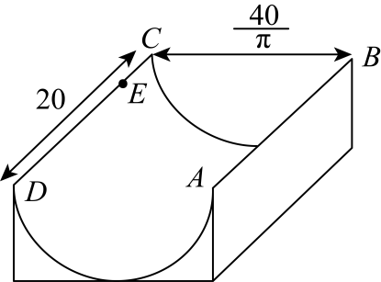
A．25 B．$5\sqrt{73}$ C．35 D．$20\sqrt{2}$
3．（23-24八年级上·贵州黔东南·开学考试）如图所示，圆柱底面半径为$\frac{4}{\text{π}}\text{cm}$，高为$18\text{cm}$，点$A$，$B$分别是圆柱两底面圆周上的点，且$A$，$B$在同一母线上，用一根棉线从$A$点顺着圆柱侧面绕$3$圈到$B$点，则这根棉线的长度最短为（ ）
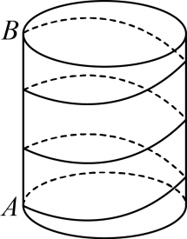
A．$24\text{cm}$ B．$30\text{cm}$ C．$18\text{cm}$ D．$27\text{cm}$
4．（23-24八年级下·河南商丘·期末）如图，若圆柱的底面周长是$9\text{cm}$，高是$12\text{cm}$，从圆柱底部A处沿侧面缠绕一圈丝线到顶部B处，则这条丝线的最小长度是 $\text{cm}$．
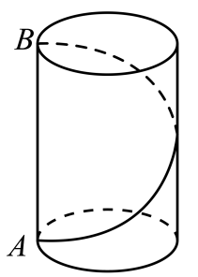
5．（2025九年级下·全国·专题练习）2024年12月4日，我国的“春节”申遗成功，为了增添节日气氛，小刚家计划购买一条彩带，按如图所示的方式从圆柱的点$A$处缠绕到圆柱的点$B$处（点$A$在下底面，点$B$在上底面，点$B$在点$A$的正上方），若圆柱的底面周长为$5\text{dm}$，高为$7\text{dm}$，则需要购买彩带的长度最短为 $\text{dm}$．
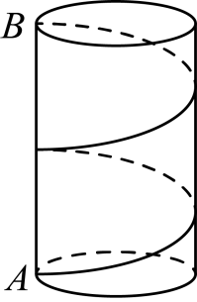
6．如图，圆柱的底面周长为24厘米，高$AB$为5厘米，$BC$是底面直径，一只蚂蚁从点$A$出发沿着圆柱体的侧面爬行到点$C$的最短路程是 ．
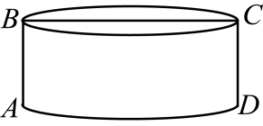
7．（24-25八年级上·河南郑州·期末）如图所示，地面上铺了一块长方形地毯$ABCD$，因使用时间长而变形，中间形成一个半圆柱的凸起，半圆柱的底面直径为$\frac{8}{\text{π}}\text{m}$，已知$AE+BF=20\text{m}$，$BC=10\text{m}$，一只蚂蚁从$A$点爬到$C$点，且必须翻过半圆柱凸起，则它至少要走 $m$的路程．
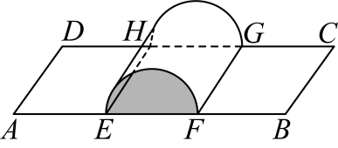
8．（24-25八年级下·山东潍坊·阶段练习）勾股定理是人类早期发现并证明的重要数学定理之一，是用代数思想解决几何问题重要的工具之一，也是数形结合的纽带之一，它不但因证明方法层出不穷吸引着人们，更因为应用广泛而使人入迷．
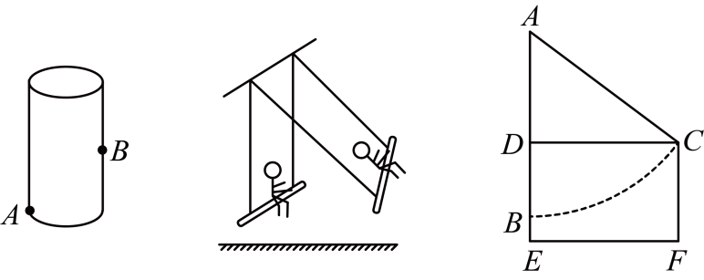
(1)应用一：最短路径问题
如图，一只蚂蚁从点$A$沿圆柱侧面爬到相对一侧中点$B$处，如果圆柱的高为$16cm$，圆柱的底面半径为$\frac{6}{\text{π}}\text{cm}$，那么最短的路线长是______；
(2)应用二：解决实际问题．
如图，某公园有一秋千，秋千静止时，踏板离地的垂直高度$BE=0.5\text{m}$，将它往前推$2m$至$C$处时，即水平距离$CD=2\text{m}$，踏板离地的垂直高度$CF=1.5\text{m}$，它的绳索始终拉直，求绳索$AC$的长．

【题型4 利用勾股定理求圆锥中的最短路径】
1．（2023·内蒙古赤峰·中考真题）某班学生表演课本剧，要制作一顶圆锥形的小丑帽．如图，这个圆锥的底面圆周长为$20\text{π}$ $\text{cm}$，母线$AB$长为30$\text{cm}$，为了使帽子更美观，要粘贴彩带进行装饰，其中需要粘贴一条从点A处开始，绕侧面一周又回到点A的彩带（彩带宽度忽略不计），这条彩带的最短长度是（ ）
v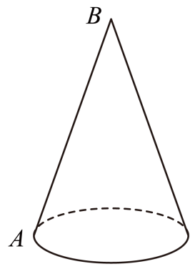
A．$30$ $\text{cm}$ B．$30\sqrt{3}$ $\text{cm}$ C．$60$ $\text{cm}$ D．$20\text{π}$ $\text{cm}$
2．（24-25九年级下·全国·期末）如图，圆锥的轴截面是边长为$8\text{cm}$的正三角形$ABC$，$P$是母线$AC$的中点，则在圆锥的侧面上从$B$点到$P$点的最短路线的长为 ．
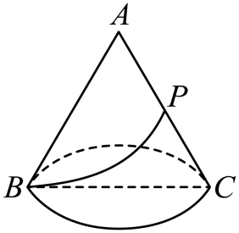
3．（24-25九年级下·全国·期末）如图是一个用来盛爆米花的圆锥形纸杯，纸杯开口圆的直径$EF$长为$8\text{cm}$，母线$OE\left(OF\right)$长为$8\text{cm}$．在母线$OF$上的点A处有一块爆米花残渣，且$FA=2\text{cm}$，一只蚂蚁从杯口的点E处沿圆锥表面爬行到A点，则此蚂蚁爬行的最短距离为 $\text{cm}$．
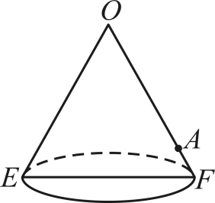
4．（22-23九年级上·河北保定·期末）如图，小明用半径为20，圆心角为$θ$的扇形，围成了一个底面半径r为5的圆锥.
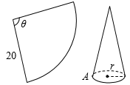
（1）扇形的圆心角$θ$为 ；
（2）一只蜘蛛从圆锥底面圆周上一点A出发，沿圆锥的侧面爬行一周后回到点A的最短路程是 .
5．（24-25九年级上·贵州贵阳·期中）已知圆锥的底面半径为$r=20\text{cm}$，高$h=20\sqrt{15}\text{cm}$，现有一只蚂蚁从底边上一点A出发，在侧面上爬行一周后又回到A点．
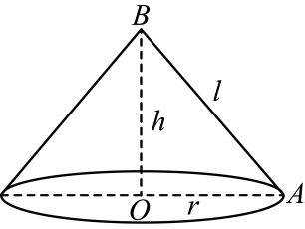
(1)求圆锥的全面积；
(2)求蚂蚁爬行的最短距离．
6．如图所示，圆锥的母线长为4，底面圆半径为1，若一小虫P从A点开始绕着圆锥表面爬行一圈到$SA$的中点C，求小虫爬行的最短距离是多少?


